Ariol – éclairs au chocolat v2b
écoutez bien ce problème de maths et_____________________de le résoudre sans aide de ____________sans prendre de notes !
« vas-y_______________-moi ton stylo ! »
un monsieur______________de la boulangerie avec dix éclairs au chocolat
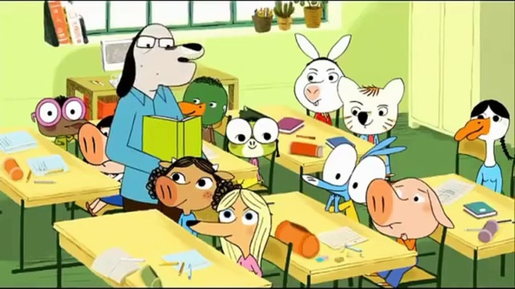
« qu’est-ce qu’elle est belle Pétula ! » « même de__________et puis elle sent bon ! » « j’aimerais qu’elle se retourne vers moi, je lui ferais le sourire du Chevalier Cheval avec un seul côté de la bouche, comme ça, et elle rougirait et elle me dirait..... »
Ariol ! _________________________________________ d’éclairs ?
un !
non Ariol, ce n’est pas un, mauvaise réponse !
c’est deux ! tu es trop bête !
Tonio, la passe ! Ah oui, Tonio, tu ne joues pas tout seul !
Peut-être qu’elle pense vraiment Pétula que je suis bête....
Et si je lui demandais d’___________ma prof de maths à Pétula ! Elle me donnera des cours chez elle, je deviendrai très fort et elle______________fière de moi et elle me dirait....
Ariol ! ___________ ________________ ! Ariol ! Mais qu’est-ce que tu fais, idiot ?! On a encore pris un but !
Ariol, tu es vraiment un âne ! Va chercher le ballon au moins !
Mais enfin ma petite caille...héhé
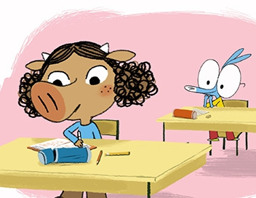
Pétula, est-ce que tu veux...s’il te plaît....est-ce que tu peux m’expliquer le problème de maths que je n’ai pas compris ___________________________________ ?
Ah non, tu n’avais qu’à écouter !
Euh, ___________________ ! Je vais.......dégager....
Ben, c’est ça ! Dégage ! Haha
Tu es un bon petit ! Un chevalier ne______________________ jamais ! Jamais !! Jamais !!
Oui, c’est vrai, le Chevalier Cheval ne restera pas sur un échec !
Pétula !
Qu’est-ce que tu veux__________________ ?
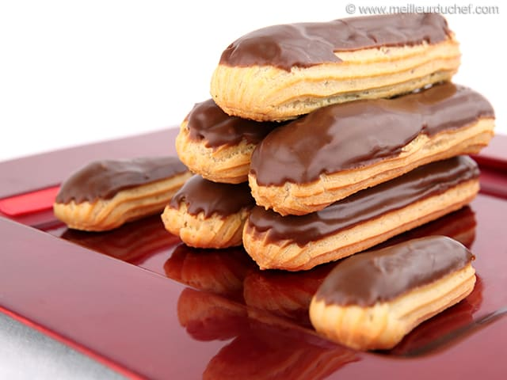
Euh, le problème de maths de ce matin, il parlait bien d’éclairs au chocolat ?
Eh ben oui, pourquoi ?
Tu en voudrais des éclairs au chocolat ?
Tu en as ?
Non, mais j’ai des_______________, je peux en acheter !
Et après on va les manger au parc, comme ça tu pourras m’expliquer le problème avec !
Bon, d’accord, mais vite ! Et puis je veux aussi des________________________ !
Alors, essaie de sèv Ariol : un monsieur a dix éclairs, il en mange un, puis il en perd deux autres, puis en donne un et demie et encore un et demie, tu m’écoutes........
et oui !
le monsieur en_____________________encore deux, combien en reste-t-il ?
deux, il y en a deux !
oui, c’est ça ! tu ne manges pas ton éclair ?
je_______ __________ _____________________si tu veux
alors Ariol, _____________________________________________en maths aujourd’hui ?
au début pas trop, mais j’ai insisté, et à la fin, oui, ça s’est très bien passé

